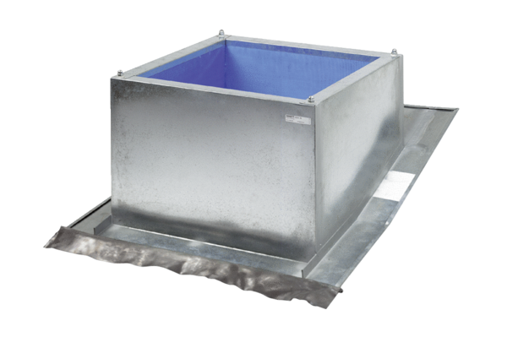Střešní sokl pro šikmé střechy SDS 25Obsah dodávky: 1 kusSortiment: C
Typové číslo: 0093.0953Výrobce: MAICO

